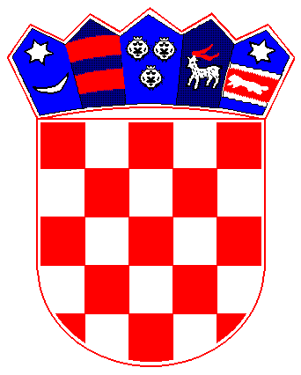

**REPUBIKA HRVATSKA**

**PRIMORSKO-GORANSKA ŽUPANIJA**

**OPĆINA LOVRAN**

**OPĆINSKI NAČELNIK**

**KLASA:402-02/23-01/9**

**URBROJ: 2170-25-02-22-2**

**Lovran, 07. veljače 2023. godine**

Na temelju članka 31. Statuta Općine Lovran („Službene novine Primorsko-goranske županije“ broj: 30/09, 54/12 i „Službene novine Općine Lovran“ broj 2/13, 3/13 – ispravak i 8/14 – pročišćeni tekst, 3/18, 7/20 i 3/21) i članka 2., stavaka 1., alineja 8., Pravilnika o financiranju javnih potreba Općine Lovran („Službene novine Općine Lovran“ 4/16, 13/18), Općinski načelnik Općine Lovran raspisuje

**Javni poziv** **za podnošenje prijava za dodjelu jednokratnih financijskih potpora udrugama iz sredstava Proračuna općine Lovran za 2023. godinu – potpore malih vrijednosti**

1. Predmet ovog Javnog poziva je prikupljanje prijava za dodjelu jednokratnih financijskih potpora udrugama iz sredstava Proračuna općine Lovran za 2023. godinu za zadovoljavanje javnih potreba u području odgoja i obrazovanja, socijalne skrbi i zdravstva, kulture, sporta te za rad posebno osjetljivih skupina društva.

2. Ukupna vrijednost Javnog poziva iznosi 7.963,00 €. Najniži iznos pojedinačnog ugovora o dodjeli financijskih sredstava može iznositi 133,00€ dok najviši iznos pojedinačnog ugovora o dodjeli financijskih sredstava može iznositi 664,00€.

3. Kriteriji i prioriteti temeljem kojih će se ocjenjivati prednost prijavljenog projekta/programa jesu:

* usmjerenost prema potrebama korisnika s područja Općine Lovran,
* broj korisnika programa, među kojima broj uključenih volontera i mladih,
* suradnja s drugim udrugama,
* osigurana sredstva iz drugih izvora za provedbu projekta/programa.

4. Na Javni poziv mogu se prijaviti udruge te druge organizacija civilnog društva (druge neprofitne organizacije) koje imaju sjedište u Republici Hrvatskoj i koje su upisane u Registar udruga, odnosno drugi odgovarajući registar i u Registar neprofitnih organizacija.

5. Neće se razmatrati prijave podnositelja koji imaju nepodmirene obveze prema Općini Lovran i koji nisu dostavili cjelovito izvješće o dodijeljenim i utrošenim sredstvima od strane Općine Lovran za prethodna razdoblja financiranja projekata/programa.

6. Odluku o financiranju pristiglih zahtjeva na Javni poziv donosi Pročelnik Upravnog odjela za društvene djelatnosti, financije i proračun Općine Lovran.

7. S korisnicima kojima su odobrena financijska sredstva Općina će zaključiti Ugovor o donaciji temeljem ranije donesene Odluke.

8. Ugovor o donaciji s korisnicima financijskih sredstava zaključuje Općinski načelnik.

9. Javni poziv bit će otvoren do kraja 2023. godine odnosno do iskorištenja raspoloživih proračunskih sredstava.

10. Prijave se podnose na propisanom obrascu koji čini sastavni dio ovog Javnog poziva na jedan od sljedećih načina:

1. preporučenom poštom na adresu: OPĆINA LOVRAN, Šetalište maršala Tita 41/I, 51415 Lovran, s naznakom: „**Prijava na Javni poziv za podnošenje prijava za dodjelu jednokratnih financijskih potpora udrugama**“,

2. osobno u pisarnicu Općine Lovran, u zatvorenoj koverti, s naznakom: „**Prijava na Javni poziv za podnošenje prijava za dodjelu jednokratnih financijskih potpora udrugama**“,

3. elektroničkim putem na e-mail adresu [pisarnica@lovran.hr](mailto:pisarnica@lovran.hr) uz dužnost dostave na uvid svih potrebnih izvornika dokumentacije i obveznih priloga u izvorniku na zahtjev davatelja financijskih sredstava. Ukoliko se prijava podnosi elektroničkim putem, istu je potrebno potpisati kvalificiranim digitalnim potpisom.

11. Obvezni obrazac dostupan je na web stranici Općine Lovran [www.lovran.hr](http://www.lovran.hr) kao i u pisarnici Općine Lovran, Šetalište maršala Tita 41, 51415 Lovran.

12. Ovaj Javni poziv objavit će se na web stranici Općine Lovran.

Općinski načelnik:

Bojan Simonič, mag.oec., v.r.